Електронний журнал
Для кожного класу по кожному предмету створюється журнал. Доступ до нього мають вчителі-предметники, класний керівник, директор.
Батькам і учням журнал недоступний.
За допомогою електронних журналів вчителі за два кліка можуть:
- виставити оцінки,
- відзначити відсутніх,
- написати зауваження до відміток і пропусків, залишити коментарі до уроків (наприклад, «контрольна робота»),
- внести домашні завдання.
По кожному предмету вираховується кількість пропусків і середня відмітка за чверть.
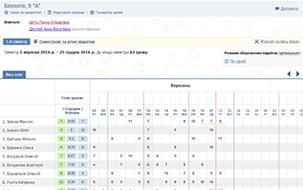

Електронний щоденник
На підставі даних, внесених вчителями до журналів, для кожного учня формується його електронний щоденник.
У щоденнику відображено все, що вчителі внесли до журналу (відмітки, пропуски, коментарі тощо), а також поведінка і зауваження за кожен тиждень.
Для батьків є можливість «підписувати» щоденник своєї дитини.
Батьки учня мають доступ до всіх даних тільки своєї дитини.
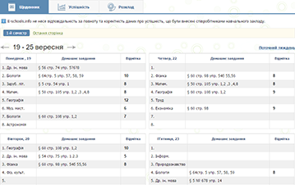

https://kaniv-6.e-schools.info/classes -посилання на електронний журнал школи .

